CU – PRÁCTICA – 5) SISTEMA DE ALARMAS

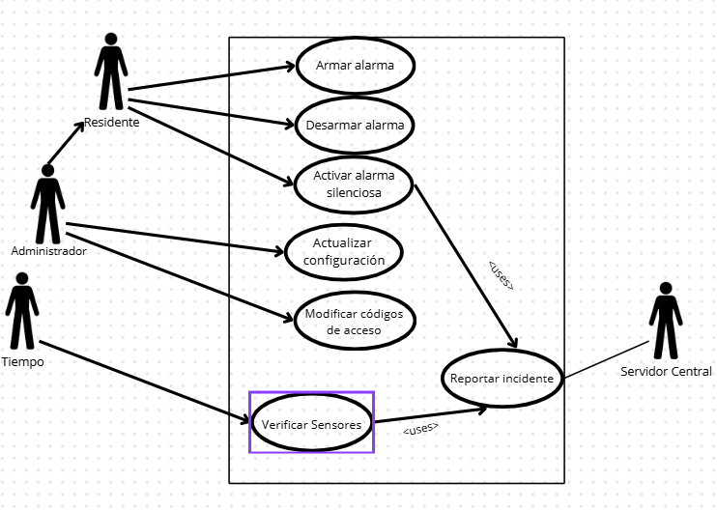

Nombre: | ARMAR ALARMA
Descripción: | Este caso de uso describe el evento en que un residente de la casa arma una alarma.
Actores: | Residente
Precondiciones: | La alarma debe estar desarmada
Curso Normal: | Acciones del Actor | Acciones del Sistema
 | Paso 1: selecciona la opción “Armar alarma” | Paso 2: el sistema se activa y arma la alarma correctamente
Curso Alterno: | -
Post condición: | Se armó correctamente la alarma

Nombre: | DESARMAR ALARMA
Descripción: | Este caso de uso describe el evento en el que un residente de la casa desarma la alarma
Actores: | Residente
Precondiciones: | La alarma debe estar armada
Curso Normal: | Acciones del Actor | Acciones del Sistema
 | Paso 1: el residente selecciona la opción “Desarmar Alarma” | Paso 2: el sistema desactiva las funciones y desarma la alarma
Curso Alterno: | -
Post condición: | Se desarmó correctamente la alarma

Nombre: | ACTIVAR ALARMA SILENCIOSA
Descripción: | Este caso de uso describe el evento en el que un residente de la casa activa una alarma silenciosa
Actores: | Residente
Precondiciones: | -
Curso Normal: | Acciones del Actor | Acciones del Sistema
 | Paso 1: el residente selecciona la opción “Activar Alarma Silenciosa”  Paso 3: el residente ingresa el código especial | Paso 2: el sistema solicita que se ingrese el código especial  Paso 4: el sistema valida el código  Paso 5: el sistema registra el evento  Paso 6: el sistema ejecuta el CU “Notificar Incidente”  Paso 7: el sistema activa la alarma silenciosa
Curso Alterno: | Paso alternativo 4: el código ingresado es inválido. Se informa. Fin de CU.  Paso alternativo 6: falla al ejecutar el CU “Notificar Incidente”. Se informa. Fin de CU.
Post condición: | Se activó la alarma silenciosa

Nombre: | ACTUALIZAR CONFIGURACIÓN
Descripción: | Este caso de uso describe el evento en el que un administrador actualiza la configuración del sistema de alarmas
Actores: | Administrador
Precondiciones: | -
Curso Normal: | Acciones del Actor | Acciones del Sistema
 | Paso 1: el administrador selecciona la opción “Actualizar Configuración”  Paso 3: el administrador ingresa una nueva configuración | Paso 2: el sistema solicita una nueva configuración  Paso 4: el sistema valida la nueva configuración  Paso 5: el sistema actualiza la configuración del sistema de alarmas
Curso Alterno: | Paso alternativo 4: la nueva configuración es inválida. Se informa. Fin de CU.
Post condición: | Se actualizó la configuración del sistema de alarmas

Nombre: | MODIFICAR CÓDIGOS DE ACCESO
Descripción: | Este caso de uso describe el evento en el que un administrador modifica los códigos de acceso
Actores: | Administrador
Precondiciones: | -
Curso Normal: | Acciones del Actor | Acciones del Sistema
 | Paso 1: el administrador selecciona la opción “Modificar Códigos de Acceso”  Paso 3: el administrador ingresa el código | Paso 2: el sistema solicita el nuevo código de acceso  Paso 4: el sistema valida el código  Paso 5: el sistema actualiza el código de acceso
Curso Alterno: | Paso alternativo 4: el código ingresado es inválido. Se informa. Fin de CU.
Post condición: | Se modificó el código de acceso

Nombre: | VERIFICAR SENSORES
Descripción: | Este caso de uso describe el evento en el que cada 15 segundos se verifican los sensores de las alarmas
Actores: | Tiempo
Precondiciones: | -
Curso Normal: | Acciones del Actor | Acciones del Sistema
 | Paso 1: Transcurren 15 segundos | Paso 2: el sistema verifica si se activa algún sensor  Paso 3: el sistema registra fecha, hora, lugar de la vivienda y sensor que se ha activado  Paso 4: el sistema ejecuta el CU “Notificar Incidente”

Curso Alterno: | Paso alternativo 2: no se activó ningún sensor. Se actualiza la última verificación y se reinicia el timer. Vuelve la Paso 1.
Post condición: | Se verificaron los sensores del sistema de alarmas.

Nombre: | NOTIFICAR INCIDENTE
Descripción: | Este caso de uso describe el evento en el que se notifica un incidente al servidor central
Actores: | Servidor Central
Precondiciones: | Se debe haber ejecutado el CU “Activar Alarma Silenciosa” o “Verificar Sensores”
Curso Normal: | Acciones del Actor | Acciones del Sistema
 | Paso 2: el Servidor Central acepta la conexión  Paso 3: el Servidor Central solicita identificador de la alarma y los datos del evento.  Paso 5: el Servidor Central registra los datos y retorna un tiempo estimado de llegada de un movil | Paso 1: el sistema pide conexión con el servidor marcando un número telefónico  Paso 4: el sistema envía los datos solicitados  Paso 6: el sistema almacena el resultado y cierra la conexión con el servidor
Curso Alterno: | Paso alternativo 2: falla en la conexión. Se informa. Vuelve al paso 1.
Post condición: | Se notificó un accidente al servidor central

